邀 请 函
“百家企业进校园”天津中德职业技术学院诚邀您参加
------“2014届毕业生大型校园招聘会”

天津中德职业技术学院定于2013年11月16日举办“百家企业进校园暨2014届毕业生大型校园招聘会”，诚邀贵企业拨冗莅临！
具体安排如下：
- 时间：2013年11月16日（周六）上午9：00-11：30
- 地点：天津市海河教育园雅深路2号
天津中德职业技术学院 体育中心 （详见附件：“行车指南”）
- 参加学生：我校机械与材料学院、电气与能源学院、航空航天与汽车学院、信息与通信学院、经贸管理学院、应用外国语学院、艺术系2014届应届毕业生约2000人及部分在校生。
日期 | 时间 | 内容 | 备注
2013年11月06日 | 16：00之前 | 企业回复确认 | 回传回执
2013年11月16日 | 9：00 - 9：20 | 企业签到，入场布展
2013年11月16日 | 9：30 - 11：30 | 开幕式，现场招聘
2013年11月16日 | 11：30 - 12：00 | 企业撤展，招聘结束
会后一周内 | 企业反馈录用信息并签署实习协议
- 招聘会日程安排：
- 注意事项：
  - 企业须按照规定时间回复回执及相关资料，以便统一安排展位及接待等相关事宜；
  - 企业须保证所提供招聘信息真实有效，不得欺瞒学生；
  - 企业请依照学院指定位置自行安排企业宣传资料（易拉宝等），会后自行撤出；
  - 企业须仔细阅读招聘须知（后附），依照相关规定办理后续事宜；
  - 请自行打印临时车证并填写单位名称，放置于车辆前风挡处。
天津市区至学院乘车路线指南

一、乘地铁1号线（刘园—双林方向），复兴门站下车转乘655路，终点站下车即到。
655路：复兴门 - 中铁十八局 - 天津职业技术师范大学 - 李楼 - 双港 - 海河医院 - 文教厂 - 唐庄子 - 中辛庄 - 后辛庄 - 辛柴路 - 雅言路天桥 - 现代职业技术学院南门 - 海河教育园管理中心 - 海河教育园一号公交站(新慧路公交站)。
二、市区直达学院公交线路
705路：西关西 - 人民医院 - 长虹公园东门 - 风荷园 - 鞍山西道 - 天津图书馆 - 水上公园东门 - 体育学院 - 五一阳光 -梅江中学 - 瑞江花园菊苑 - 珠江道 - 海河医院 - 雅言路天桥 - 现代职业技术学院南门 - 海河教育园管理中心 - 海河教育园一号公交站(新慧路公交站)......
三、途经学院公交线路（津沽公路雅馨路站下车步行至学院）
1、152路：土城 - 棉四宿舍 - 复兴门 - 柳苑公寓 - 学苑路 - 灰堆 - 轻化所 - 中铁十八局 - 天津职业技术师范大学 - 李楼 - 双港 - 海河医院 -- 雅言路天桥 - 雅馨路......
2、165路：土城 - 棉四宿舍 - 钢丝绳厂 - 复兴门 - 柳苑公寓 - 学苑路 - 灰堆 - 中铁十八局 - 天津职业技术师范大学 - 李楼 - 双港 - 海河医院 - 雅言路天桥 - 雅馨路......
3、629路：中心公园 - 湖北路 - 小营门 - 大营门 - 海河中学 - 小刘庄 - 湘江道 - 围堤道 - 土城 - 棉四宿舍 - 柳苑公寓 - 学苑路 - 灰堆 - 轻化所 - 中铁十八局 - 天津职业技术师范大学 - 李楼 - 双港 - 海河医院 - 雅言路天桥 - 雅馨路......
4、652路：西站北广场公交站 - 大红桥 - 永乐桥 - 北门 - 城厢东路 - 鼓楼东 - 南市食品街 - 滨江商厦 - 湖北路 -海河中学 - 小刘庄 - 围堤道 - 土城 - 柳苑公寓 - 学苑路 - 灰堆 - 中铁十八局 - 天津职业技术师范大学 - 双港 - 海河医院 - 雅言路天桥 - 雅馨路......
5、808路：天津站 - 湖北路 - 小刘庄 - 湘江道 - 围堤道 - 土城 - 棉四宿舍 - 复兴门 - 柳苑公寓 - 学苑路 - 灰堆 - 轻化所 - 中铁十八局 - 天津职业技术师范大学 - 李楼 - 双港 - 海河医院 - 雅言路天桥 -雅馨路......

天津中德职业技术学院路线和位置图

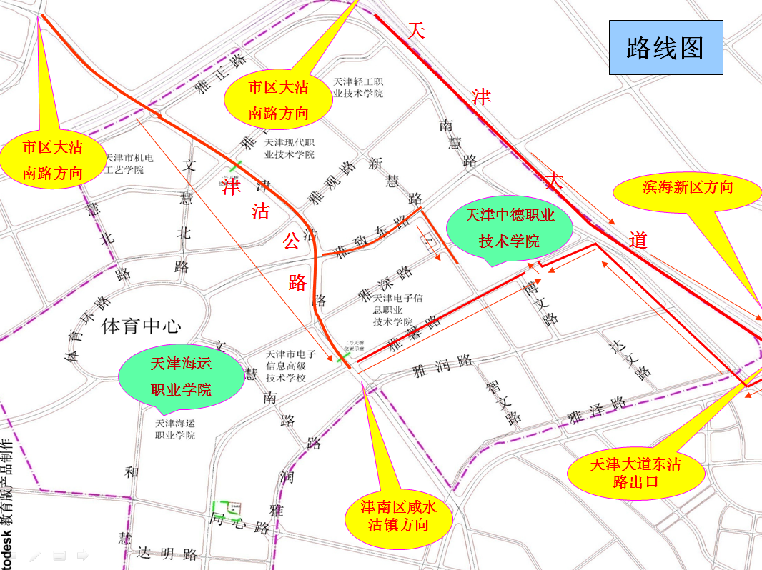

用人单位招聘须知

目前,我国实行“市场导向，政府调控，学校推荐，毕业生与用人单位双向选择”的毕业生分配制度，我校以服务学生、服务企业、服务社会为宗旨，进行就业推荐工作，在公开、公平、自愿的原则基础之上，由用人单位与毕业生之间实行双向选择。
- 本次招聘为我校2014届毕业生，学生毕业时间为2014年7月1日；
- 招聘结束后，请于一周内将录用名单加盖单位公章后及时传真至我校就业办公室（传真：022-2877.1811）；以便校方为学生办理离校实习手续；
- 学生到企业后，请用人单位及时为学生办理团体意外伤害保险，同时于一周内为毕业生出具《天津市高校毕业生实习与就业状况证明》并与我院签署《三方实习协议》（我校提供范本），以便我校为毕业生办理相关手续；实习期间如学生离职或因不合格而被退回，请以邮件或书面形式通知学校相关部门以便学校了解学生就业状态并及时为企业补充人选；
- 每年4月下旬和6月下旬分别为我校毕业生论文答辩及办理毕业手续时间，毕业生须回校参加论文答辩并办理相关毕业手续（具体时间另行通知）；如用人单位因生产需要无法安排学生回校参加论文答辩，可提出书面申请，由企业组织学生进行现场论文答辩（具体要求另行通知）。
- 请用人单位与毕业生及时签订《全国普通高校毕业生就业协议书》(我校提供)；2014年5月份我校将依据已签订的《协议书》为毕业生办理《报到证》；
- 2014年7月1日之后（毕业生取得毕业证），毕业生持《报到证》到用人单位正式报到，并与用人单位签订《劳动合同》，同时开具“调档函”调入档案；
- 毕业生在用人单位实习、试工期间如出现工伤、劳资纠纷等事故，用人单位依据相关法律法规自行与毕业生协商解决，我校在公平、公正的原则下，可予以协助解决；
- 为了解学生在企业的工作情况，我校将会适时对学生在实习期间或毕业后情况进行跟踪调查，请用人单位协助填写《毕业生跟踪调查表》并加盖公章回复（具体另行通知）。

联系电话:022-2877.6611 联系人:沈老师 薛老师
传真：022-2877.1811 邮箱：zhongdejiuye@126.com

天津中德职业技术学院
招生就业处

